29.05.2020 – Петок
Наставна содржина:
        - Дишење и фотосинтеза
Цели на учење:
По оваа наставна единица би требало да можеш да:
- го опишуваш дишењето како егзотермен процес
- ја опишуваш фотосинтезата како ендотермен процес
- пишуваш текстуални равенки за реакциите на дишење и на фотосинтеза
Енергијата што се добива при хемиските реакции може да ја искористиме за различни намени. Но, најважна е енергијата која се ослободува при одвивање на хемиските реакции во нашите клетки која не одржува живи.
ДИШЕЊЕТО Е ЕГЗОТЕРМЕН ПРОЦЕС
Процесот во кој клетките ослободуваат дел од хемиската енергија складира во јаглехидратите се нарекува дишење.
Дишењето исто така е егзотермен процес.
Процес на дишење можеме да го сумираме преку следнава равенка:
глукоза + кислород → јаглерод диоксид + вода + енергија
(се ослободува енергија)
Енергијата што се ослободува при оваа реакција се користи за движење на телото, одржување топлина на телото и изведување на неопходните функции на организмот.
Клетките можат да ослободат енергија од јаглехидратите и кога нема доволно кислород односно преку т.н. анаеробно дишење. Постојат два вида анаеробно дишење. (види во учебникот на стр. 116) Енергија што се ослободува при анаеробното дишење е помала во споредба со енергијата ослободена при аеробното дишење (со кислород).

ФОТОСИНТЕЗАТА Е ЕДНОТЕРМЕН ПРОЦЕС
Фотосинтезата е пример за ендотермна реакција бидејќи е потребна енергија (сончева енергија) за трансформација на реактантите во продукти.
Сончева светлина
јаглерод диоксид + вода глукоза + кислород
хлорофил
Растенијата го користат јаглерод диоксидот од воздухот и водата од почвата. Реактанти во овој процес се јаглерод диоксид (CO₂) и вода (H₂O) кои преку низа на реакции кои се одвиваат во растенијата се трансформираат во глукоза (C₆H₁₂O₆) и гасовит кислород (О₂). Глукозата добиена при ваквата реакција се користи во процесот на дишење за да се ослободи енергија што им е потребна на растенијата.
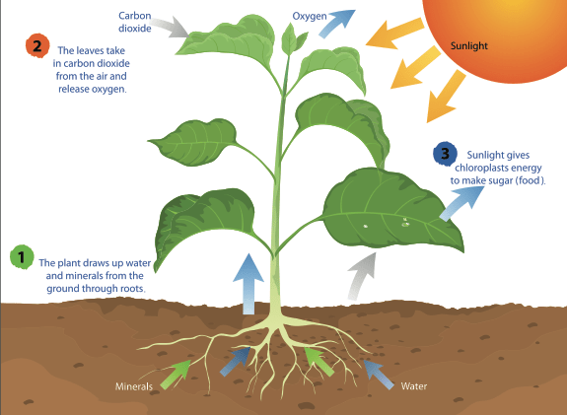
Домашна работа: ПРЕПИШИ и одговори ги прашањата на страна 117 во учебникот!

